│
│
│
系(院) __信息学院_____│
│
专业__信管_________ │
│
__2014__级________班 │
装
姓名_________________│
│
学号_________________│
│
│
│
│
│
│
订
│
│
│
│
│
│
│
│
线
│
│
│
│
│
│
│
│
│
│
│
│
│
│
│
│
│

辽宁大学2016－2017学年第一学期期末考试
计算机网络 试卷
说明：本试卷适用于14级信息管理与信息系统专业。
卷面满分100分，考试时间120分钟。开卷考试，不允许使用电子设备。
题号 | 一 | 二 | 三 | 四 | 五 | 六 | 七 | 总分
题分 | 10 | 10 | 20 | 20 | 10 | 10 | 20 | 核分人
得分 |  |  |  |  |  |  |  | 复查人

得分 | 评卷人 | 复查人

- 写出并解释香农（Shannon）的信道极限数据传输速率公式。举例说明这个公式。
(10分)

得分 | 评卷人 | 复查人

二、用户在Internet浏览器的显示界面点击某个超链接后，浏览器会执行一系列操作，最终取得用户指定的网页并显示之。请写出从用户点击超链接开始直到网页被显示出来的过程中浏览器端执行的关键步骤。（10分）

得分 | 评卷人 | 复查人

三、图1表示以太网(Ethernet)的帧格式，请问最后（右侧）4字节是什么数据？
它有什么作用？举一个简化（例如5位数据）的实例说明在发送端如何计算这些
数据，在接收端如何处理这些数据。（20分）
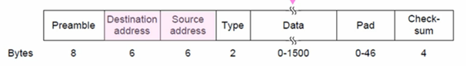
图1 第三题图

│
│
│
│
│
│
│
│
装
│
│
│
│
│
│
│
订
│
│
│
│
│
│
│
│
线
│
│
│
│
│
│
│
│
│
│
│
│
│
│
│
│

│

得分 | 评卷人 | 复查人

四、已知图2所示的互联网和路由器R₁的部分路由表。主机H₁的IP地址和MAC地址分别是IP1和E1; 主机H₂的IP地址和MAC地址分别是IP2和E2；路由器R₁的接口0 的IP地址和MAC地址分别是IP3和E3；路由器R₁的接口1 的IP地址和MAC地址分别是IP4和E4。源主机H₂要发送一个分组，其目的IP地址是IP1。请写出分组从H₂到达目的主机H₁的过程。（20分）
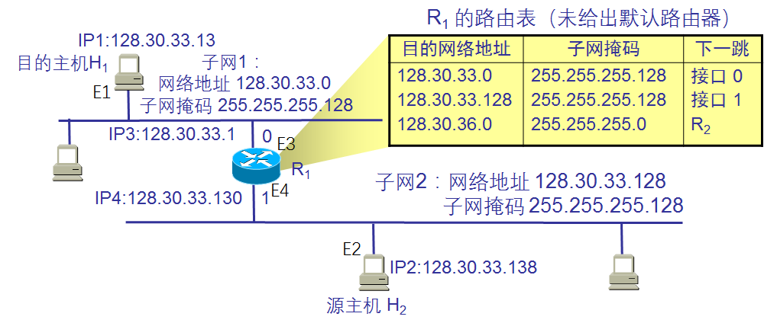

图2 第四题图

得分 | 评卷人 | 复查人

五、请解释TCP建立连接的三次握手(Three-way handshake)过程。为什么要使用
三次握手？（10分）

得分 | 评卷人 | 复查人

六、什么是报文摘要MD(Message Digest)？ (10分)

│
│
│
│
│
│
│
│
装
│
│
│
│
│
│
│
订
│
│
│
│
│
│
│
│
线
│
│
│
│
│
│
│
│
│
│
│
│
│
│
│
│

得分 | 评卷人 | 复查人

七、使用Dijkstra的最短路径（Shortest Path）算法，找出图3中从A到其它节点（分别是B、C、D、E、F）的最短路径。请写出求解步骤。（20分）
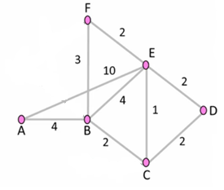
图3 第七题图

